ИЗО
Среда 08.04.2020

Рисование «Фигурка сказочного героя».Элементарные приёмы работы с пластическими скульптурными материалами для создания выразительного образа (пластилин, глина — раскатывание, набор объёма, вытягивание формы.
“Әкият герое ”- ясау
- Узнай сказку по картинке

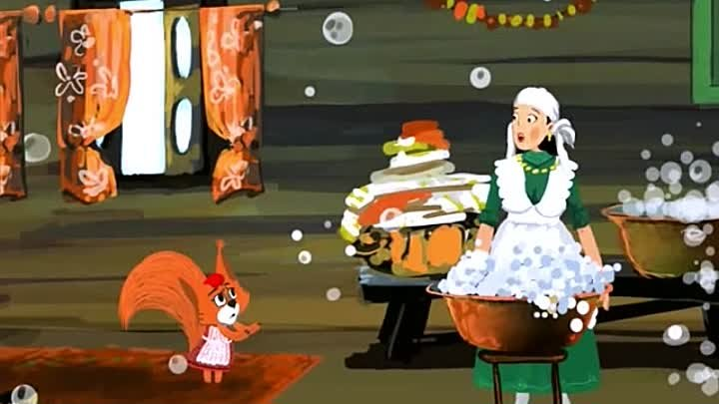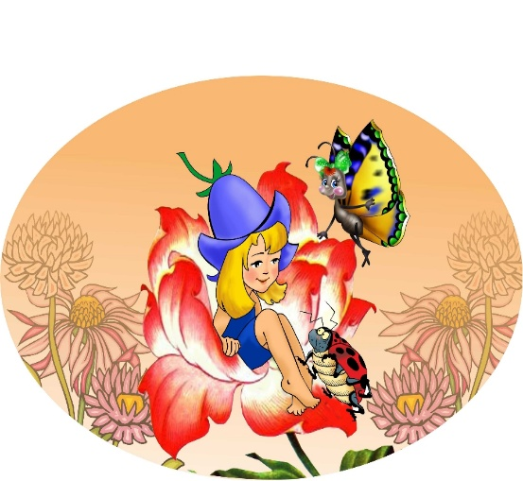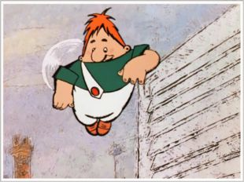
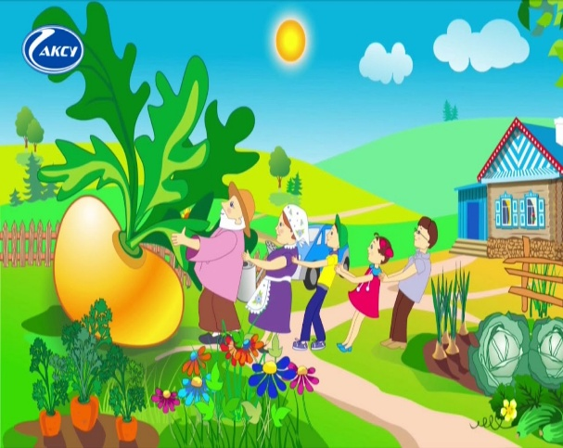
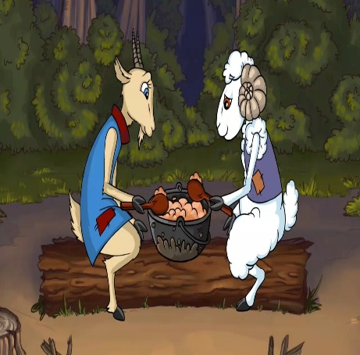
- Посмотрите видеоролик https://www.youtube.com/embed/_XkWvO0164I

3. -Я уверена, что вы знаете очень много разных сказок и с нашей сегодняшней работой справитесь на “отлично”.
- Можете посмотреть из интернета образец ваших ровестников
4. Практическая работа рисовать сказочного героя по желанию и отправить

